案 由：依據臺南市政府工務局111年10月24日新聞稿說明，臺南市政府工務局為辦理「永康區大灣交流道南下往復興路路口增設右轉車道工程」案，於111年10月22日中午開挖路面時，因施工廠商（泰鈞營造有限公司）未依規定施工，造成工程範圍外側鄰房因施工機具震動導致房舍路基流失而損壞，經該局於111年10月24日會同相關單位會勘，經查受損磚造房舍牆壁塌陷，基礎掏空，所幸無人員傷亡，經承商承諾將負起房舍損壞修繕事宜，並安頓其受影響民眾住宿等生活起居。本案相關主管機關就前開工程之監督管理有無違失？有深入瞭解之必要案。

調查意見：
臺南市政府（下稱市府）工務局為改善大灣交流道壅塞及汽機車爭道情形，辦理「永康區大灣交流道南下往復興路路口增設右轉車道工程」（下稱本案工程），將道路拓寬5公尺，增加一右轉車道，並增設兩道機車車道。然本案工程於民國（下同）111年10月22日開挖路面時，因施工廠商未依施工計畫書及設計圖說施工，造成工程範圍外側鄰房因地基流失而損壞。案經本院調閱市府相關卷證資料，並於111年12月9日赴現場履勘，聽取市府工務局第三工務大隊簡報，並詢問相關人員，今調查竣事，茲臚列調查意見如下：

本案工程承包商於111年10月22日施作0K+100~0K+ 122.8段新設排水溝工程時，未依施工計畫書及設計圖說先施做擋土措施，即進行道路邊坡施工，致造成土壤滑動，上方鄰房外牆並因此滑動傾斜，牆面及地面產生掏空破壞。監造單位明顯未依鋼軌樁擋土設施工程施工要領及施工流程圖檢驗，確有監造疏失。臺南市政府工務局對於施工廠商違背建築技術成規，監造單位未依合約落實檢驗停留點查驗，造成公共危險之行為，顯未善盡監督之責，允應確實檢討改進。

按本案工程係於111年8月9日開工，履約工期75日曆天，依合約應於同年11月21日完工，總經費新臺幣（下同）750萬元。由工程設計圖說可知，0K+100~ 0K+122.8段臨接建築物，且設計路面高程與相鄰建築物地面高程相差250公分，而新設排水溝深度90公分，總計開挖落差達340公分以上，故設置有7公尺鋼軌襯板擋土設施（詳圖1）。另，本案工程設計圖說及施工計畫書載明：「施工中應隨時注意工地周遭環境」、「開挖溝壁時若發現土質鬆軟等因素以致有塌坍之虞時，應酌設鋼軌樁、鋼板樁及支撐或其他設施」、「施工廠商於施工放樣後，應會同監造單位確認後，始可施作」、「施工中，如發現鄰近結構物有異常現象，並經研判可能損及結構物之安全性時，承包商必須採取必要之應變保護措施」等語。
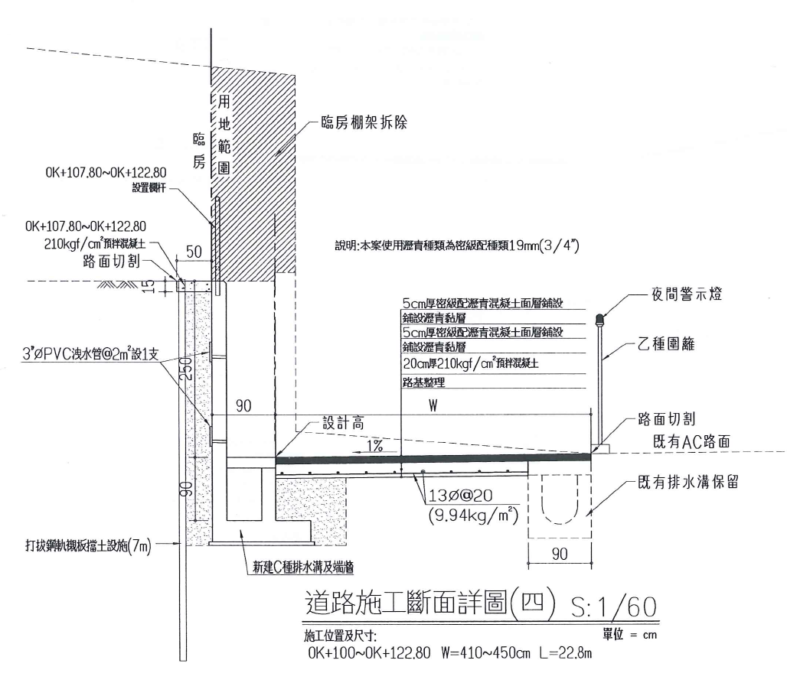
- 道路施工斷面詳圖（0K+100~0K+122.8）
資料來源：本案工程設計圖

惟查，施工廠商於111年10月22日施作0K+100~0K+ 122.8段新設排水溝工程時，未依施工計畫書及設計圖說先施做擋土措施，即進行道路邊坡施工，致造成土壤滑動，上方鄰房外牆並因此滑動傾斜，牆面及地面產生掏空破壞。監造單位亦明顯未依鋼軌樁擋土設施工程施工要領及施工流程圖檢驗。

經本院現場履勘並詢據市府工務局代表表示，依合約規定，該局應指派工程司參予工務會議，惟本案工程開工時並未召開工地會議；且111年10月22日事故當天，工程司及監造單位均未在現場。另據監造單位說明，事故地點有設計鋼軌樁，但現場沒做；原設計圖說有設置L型擋土牆，惟因屋主不贊成，變更設計取消，事故當天監造不在場，亦無從發現開挖前未設置擋土設施，確有監督疏失。施工廠商則坦承疏失，一切依合約規定辦理。

綜上，本案工程承包商於111年10月22日施作0K+ 100~0K+122.8段新設排水溝工程時，未依施工計畫書及設計圖說先施做擋土措施，即進行道路邊坡施工，致造成土壤滑動，上方鄰房外牆並因此滑動傾斜，牆面及地面產生掏空破壞。監造單位明顯未依鋼軌樁擋土設施工程施工要領及施工流程圖檢驗，確有監造疏失。市府工務局對於施工廠商違背建築技術成規，監造單位未依合約落實檢驗停留點查驗，造成公共危險之行為，顯未善盡監督之責，允應確實檢討改進。

本案工程損鄰事故發生後，已由承包商提供補償金予屋主，達成和解；受損房屋不再辦理房屋鑑定，住戶亦不再追究施工廠商因違背建築技術成規，致生公共危險之刑事責任。臺南市政府工務局亦業依契約規定撤換承包商安全衛生人員，對監造單位未依契約規定於檢驗停留點查驗，處以懲罰性違約金5,000元；另由勞動部職業安全衛生署以違反勞動檢查法裁罰承包商7萬元。本案工程雖已完工並完成驗收，惟臺南市政府工務局允應記取教訓，列入工程稽核重點，避免類似情形再次發生。

本案工程事故發生後，承包商為防止房屋外牆持續有滑動情形，於房屋內側架設C型鋼架支撐。另於南側施作擋土牆及地基改良，防止上方鄰房滑動；崩塌處緊急覆蓋帆布，避免下雨掏刷。並於111年10月28日拆除滑動傾斜外牆，同日完成擋土措施打設作業，避免發生二次災害。

經查，市府工務局於111年11月3日協調承包商及受損屋主進行損壞協商：(1)雙方同意由承包商提供補償金給予屋主，達成和解。(2)受損房屋不再辦理房屋鑑定，由原屋主拿補償金自行處理受損房屋。111年11月4日承包商及監造單位懲處完成：(1)承包商施工不當造成屋損情形，市府工務局除依契約規定撤換承包商安全衛生人員，另由勞動部職業安全衛生署以違反勞動檢查法裁罰7萬元。(2)監造單位未依契約規定於檢驗停留點查驗，將依契約規定處以懲罰性違約金5,000元。市府工務局並將記取教訓，日後列入稽核重點，避免類似情形再次發生。

經本院現場履勘並詢據市府工務局代表表示，施工廠商於事故發生後，態度良好，積極負責善後，已於111年10月28日拆除滑動外牆，打設擋土設施；同年11月3日與受損民宅住戶達成和解，給付75萬元房屋損毀及精神賠償（不含事故時已支付之3萬元臨時安置費），受損房屋不再辦理房屋鑑定，住戶亦不再追究施工廠商因違背建築技術成規，致生公共危險之刑事責任。

綜上，本案工程損鄰事故發生後，已由承包商提供補償金予屋主，達成和解；受損房屋不再辦理房屋鑑定，住戶亦不再追究施工廠商因違背建築技術成規，致生公共危險之刑事責任。臺南市政府工務局亦業依契約規定撤換承包商安全衛生人員，對監造單位未依契約規定於檢驗停留點查驗，處以懲罰性違約金5,000元；另由勞動部職業安全衛生署以違反勞動檢查法裁罰承包商7萬元。施工廠商於事故發生後，態度良好，積極負責善後，本案工程雖已於111年12月4日完工，並於同年月23日完成驗收，惟市府工務局允應記取教訓，列入工程稽核重點，避免類似情形再次發生。

處理辦法：

抄調查意見函請臺南市政府督促所屬工務局確實檢討改進見復。

本案承包商施工時違背建築技術成規，致生公共危險，雖已達民事和解，惟此係公訴罪，擬抄調查意見函請臺南市政府主動告發並移送法辦。

調查意見經委員會討論通過後公布。

檢附派查函及相關附件，送請內政及族群委員會處理。
調查委員：林國明
本案案名：「永康區大灣交流道南下往復興路路口增設右轉車道工程」損鄰案
本案關鍵字：大灣交流道、擋土設施、損鄰、排水溝、檢驗停留點

臺南市政府以111年11月21日府工務三字第1111475831號函復本院。

